

# CURSO SUPERIOR DE TECNOLOGIA ANÁLISE E DESENVOLVIMENTO DE SISTEMAS

**Documentação do Projeto Garnet Games**

**Pedro Henrique Taha**

**VOTUPORANGA, 2018**

Figura 1 – Diagrama de Caso de Uso Geral

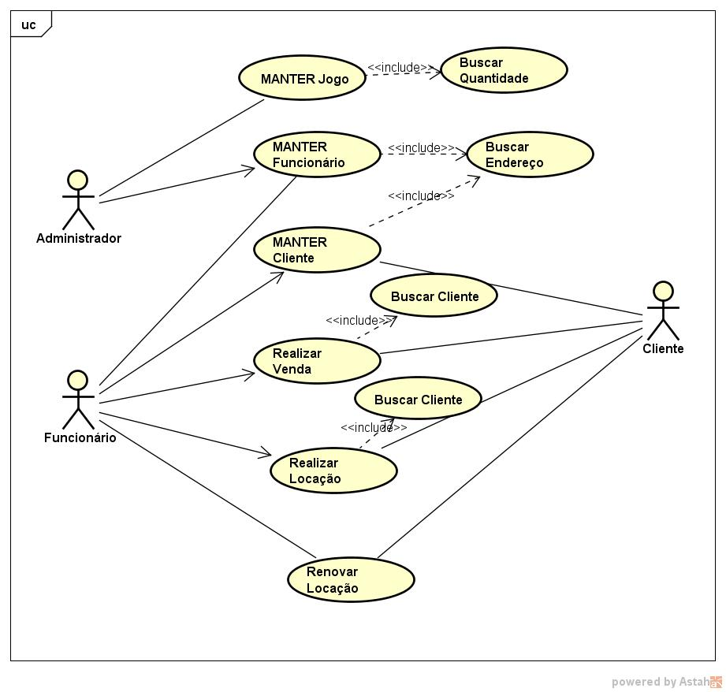

Fonte: O Autor.

|  |  |  |  |  |  |  |
| --- | --- | --- | --- | --- | --- | --- |
| **Nome do Caso de Uso** | **Cadastro de Jogo** | | | | | |
| Caso de Uso Geral | MANTER Jogo | | | | | |
| Ator Principal | Funcionário | | | | | |
| Atores Secundários |  | | | | | |
| Resumo | Este caso de uso descreve as etapas percorridas pelo funcionário para | | | | | |
| Manter os dados cadastrais dos jogos ofertados pela Garnet Games. | | | | | |
| Pré-Condições | Estar Logado no Sistema, Cadastrar Quantidade | | | | | |
| Pós-Condições |  | | | | | |
| **Fluxo Normal** | | | | | | |
| **Ações do Ator** | **Ações do Sistema** | | | | | |
| 1.Informar dados do Jogo |  | | | | | |
|  | 2. Valida dados | |  |  |  |  |
|  | 3. Se não houver erros, Exibir MSG 01("Jogo cadastrado com sucesso!") | | | | | |
| **Fluxo Alternativo** | | | | | | |
| **Ações do Ator** | **Ações do Sistema** | | | | | |
|  | 2.1.Caso ocorrer algum erro, exibir mensagem. |  |  |  |  |  |
|  | 2.1.1. Se algum campo ficou em branco, exibir MSG 01("Preencha todos | | | | | |
| os campos!"). | | | | | |
|  | 2.1.2.Se o Jogo já está cadastrado, exibir MSG 01("Jogo já cadastrado!") | | | | | |
|  | 2.1.3.Retorna ao item 1. | | | | | |

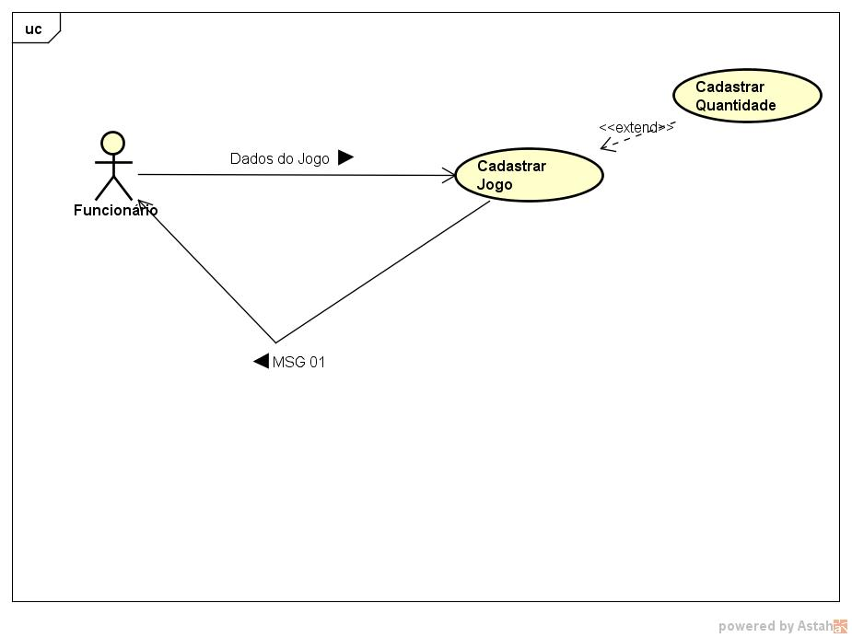

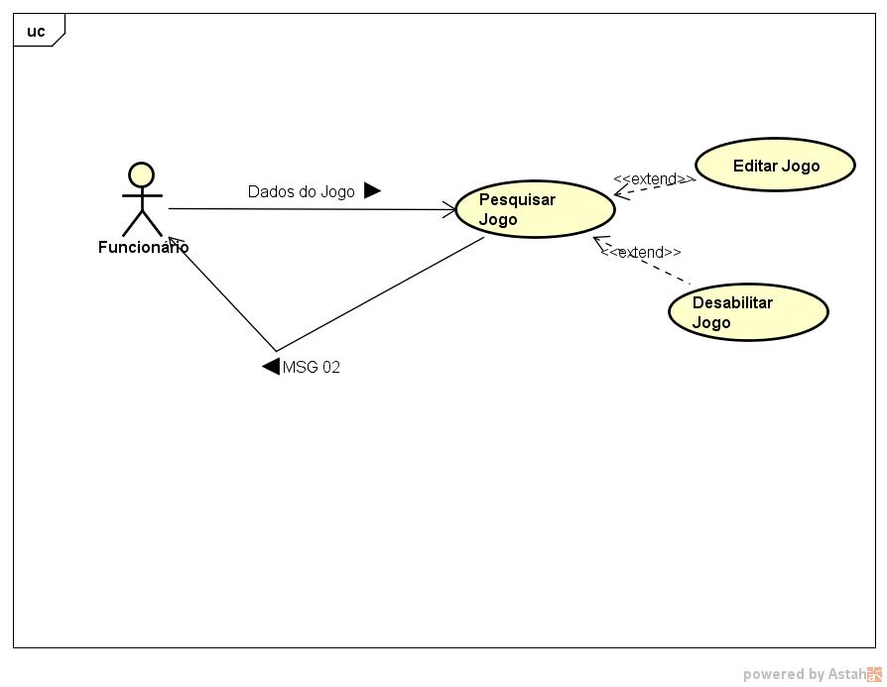

|  |  |  |  |  |  |  |  |
| --- | --- | --- | --- | --- | --- | --- | --- |
| **Nome do Caso de Uso** | | **Pesquisar Jogo** | | | | | |
| Caso de Uso Geral | | MANTER Jogo | | | | | |
| Ator Principal | | Funcionário | | | | | |
| Atores Secundários | |  | | | | | |
| Resumo | | Este caso de uso descreve as etapas percorridas pelo Funcionário para | | | | | |
| realizar a pesquisa, edição ou desabilitação do jogo no Garnet Games. | | | | | |
| Pré-Condições | | Estar Logado no Sistema | | | | | |
| Pós-Condições | |  | | | | | |
| **Fluxo Normal** | | | | | | | |
| **Ações do Ator** | | **Ações do Sistema** | | | | | |
| 1.Informa dados do jogo | |  | | | | | |
|  | | 2. Busca jogo |  |  |  |  |  |
|  | | 3. Se encontrado, exibe informações na tela | | | | | |
|  | | 4. Se necessário faz edição dos dados ou desabilita o jogo do sistema | | | | | |
| 5. Informa dados para alteração ou | |  | | | | | |
| faz a Exclusão do jogo |  |
|  | | 6. Valida dados | | | | | |
|  | | 7. Se não ocorrer erros, exibir MSG 02("Alterado com sucesso!" ou | | | | | |
| "Excluído com Sucesso!") | | | | | |
| **Fluxo Alternativo** | | | | | | | |
| **Ações do Ator** | | **Ações do Sistema** | | | | | |
|  | | 2.1. Se jogo não encontrado, exibir MSG 02("Jogo não encontrado!") | | | | | |
|  | | 6.1 Se houver algum campo não preenchido exibir MSG 02("Preencha | | | | | |
| todos os campos"). | | | | | |
|  | | 6.2 Se houver dados incorretos, exibir MSG 02("Verifique os dados") | | | | | |
|  | | 6.3. Retorna ao item 5 | | | | | |

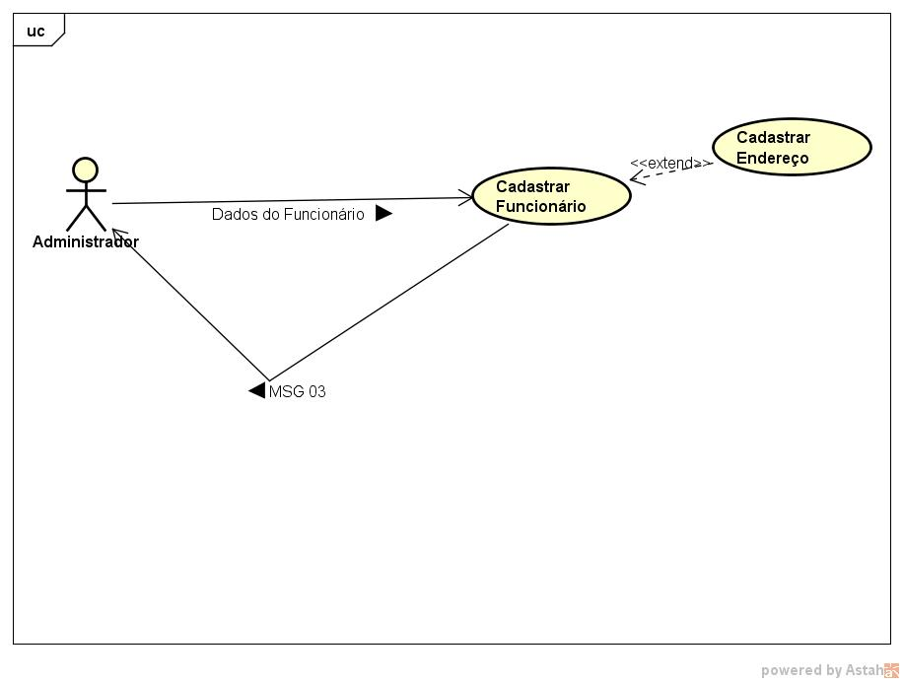

|  |  |  |  |  |  |  |
| --- | --- | --- | --- | --- | --- | --- |
| **Nome do Caso de Uso** | **Cadastro de Funcionário** | | | | | |
| Caso de Uso Geral | MANTER Funcionário | | | | | |
| Ator Principal | Administrador | | | | | |
| Atores Secundários | Funcionário | | | | | |
| Resumo | Este caso de uso descreve as etapas percorridas pelo Administrador para | | | | | |
| Manter os dados cadastrais dos Funcionários da Garnet Games. | | | | | |
| Pré-Condições | Estar Logado no Sistema, Cadastrar Endereço | | | | | |
| Pós-Condições |  | | | | | |
| **Fluxo Normal** | | | | | | |
| **Ações do Ator** | **Ações do Sistema** | | | | | |
| 1.Informar dados do Funcionário |  | | | | | |
|  | 2. Valida dados |  |  |  |  |  |
|  | 3. Se não houver erros, Exibir MSG 03("Funcionário cadastrado | | | | | |
| com sucesso!") | | | | | |
| **Fluxo Alternativo** | | | | | | |
| **Ações do Ator** | **Ações do Sistema** | | | | | |
|  | 2.1.Caso ocorrer algum erro, exibir mensagem. | | | | | |
|  | 2.1.1. Se algum campo ficou em branco, exibir MSG 03("Preecha todos |  |  |  |  |  |
| os campos!"). | | | | | |
|  | 2.1.2.Se o Funcionário já está cadastrado, exibir MSG 03("Funcionário já cadastrado!") | | | | | |
|  | 2.1.3.Retorna ao item 1. | | | | | |

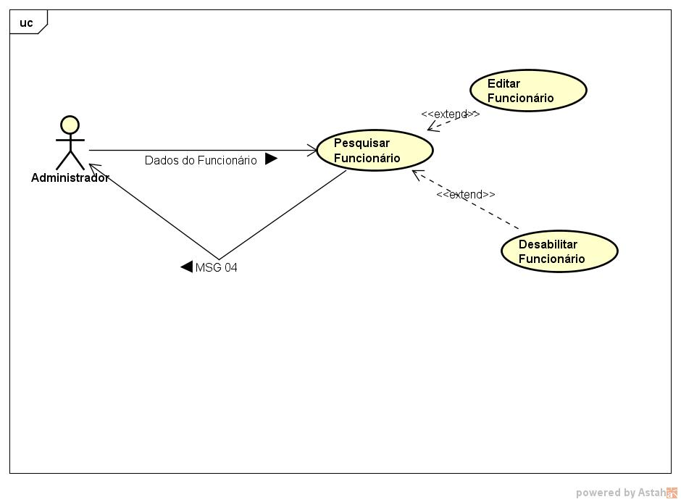

|  |  |  |  |  |  |  |  |
| --- | --- | --- | --- | --- | --- | --- | --- |
| **Nome do Caso de Uso** | | **Pesquisar Funcionário** | | | | | |
| Caso de Uso Geral | | MANTER Funcionário | | | | | |
| Ator Principal | | Administrador | | | | | |
| Atores Secundários | | Funcionário | | | | | |
| Resumo | | Este caso de uso descreve as etapas percorridas pelo Administrador para | | | | | |
| realizar a pesquisa, edição ou desabilitação do Funcionário do Garnet Games. | | | | | |
| Pré-Condições | | Estar Logado no Sistema | | | | | |
| Pós-Condições | |  | | | | | |
| **Fluxo Normal** | | | | | | | |
| **Ações do Ator** | | **Ações do Sistema** | | | | | |
| 1.Informa dados do Fucionário | |  | | | | | |
|  | | 2. Busca Fucionário |  |  |  |  |  |
|  | | 3. Se encontrado, exibe informações na tela | | | | | |
|  | | 4. Se necessário faz edição dos dados ou desabilita o Fucionário do sistema | | | | | |
| 5. Informa dados para alteração ou | |  | | | | | |
| faz a Exclusão do Fucionário |  |
|  | | 6. Valida dados | | | | | |
|  | | 7. Se não ocorrer erros, exibir MSG 04("Alterado com sucesso!" ou | | | | | |
| "Excluído com Sucesso!") | | | | | |
| **Fluxo Alternativo** | | | | | | | |
| **Ações do Ator** | | **Ações do Sistema** | | | | | |
|  | | 2.1. Se Fucionário não encontrado, exibir MSG 04("Funcionário não encontrado!") | | | | | |
|  | | 6.1 Se houver algum campo não preenchido exibir MSG 04("Preencha |  |  |  |  |  |
| todos os campos"). | | | | | |
|  | | 6.2 Se houver dados incorretos, exibir MSG 04("Verifique os dados") | | | | | |
|  | | 6.3. Retorna ao item 5 | | | | | |

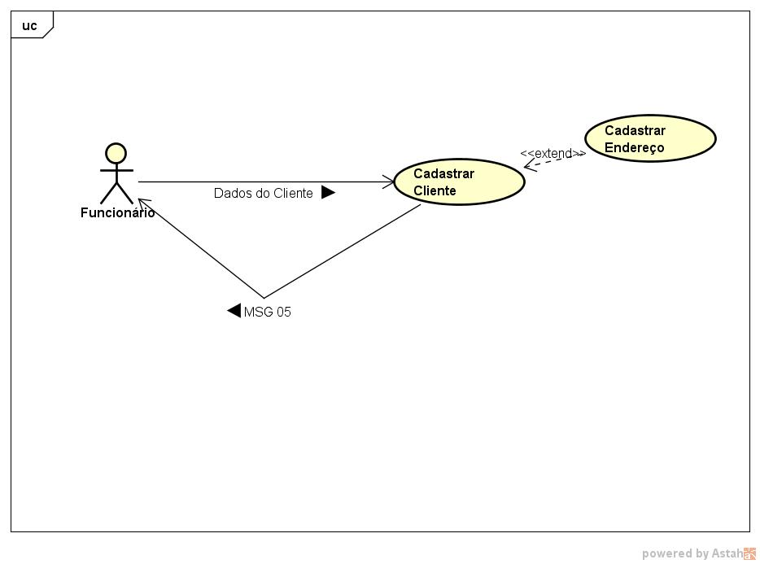

|  |  |  |  |  |  |  |
| --- | --- | --- | --- | --- | --- | --- |
| **Nome do Caso de Uso** | **Cadastro de Cliente** | | | | | |
| Caso de Uso Geral | MANTER Cliente | | | | | |
| Ator Principal | Funcionário | | | | | |
| Atores Secundários | Cliente | | | | | |
| Resumo | Este caso de uso descreve as etapas percorridas pelo Funcionário para | | | | | |
| Manter os dados cadastrais dos Cliente da Garnet Games. | | | | | |
| Pré-Condições | Estar Logado no Sistema, Cadastrar Endereço | | | | | |
| Pós-Condições |  | | | | | |
| **Fluxo Normal** | | | | | | |
| **Ações do Ator** | **Ações do Sistema** | | | | | |
| 1.Informar dados do Cliente |  | | | | | |
|  | 2. Valida dados |  |  |  |  |  |
|  | 3. Se não houver erros, Exibir MSG 05("Cliente cadastrado | | | | | |
| com sucesso!") | | | | | |
| **Fluxo Alternativo** | | | | | | |
| **Ações do Ator** | **Ações do Sistema** | | | | | |
|  | 2.1.Caso ocorrer algum erro, exibir mensagem. | | | | | |
|  | 2.1.1. Se algum campo ficou em branco, exibir MSG 05("Preecha todos |  |  |  |  |  |
| os campos!"). | | | | | |
|  | 2.1.2.Se o Cliente já está cadastrado, exibir MSG 05("Cliente já cadastrado!") | | | | | |
|  | 2.1.3.Retorna ao item 1. | | | | | |

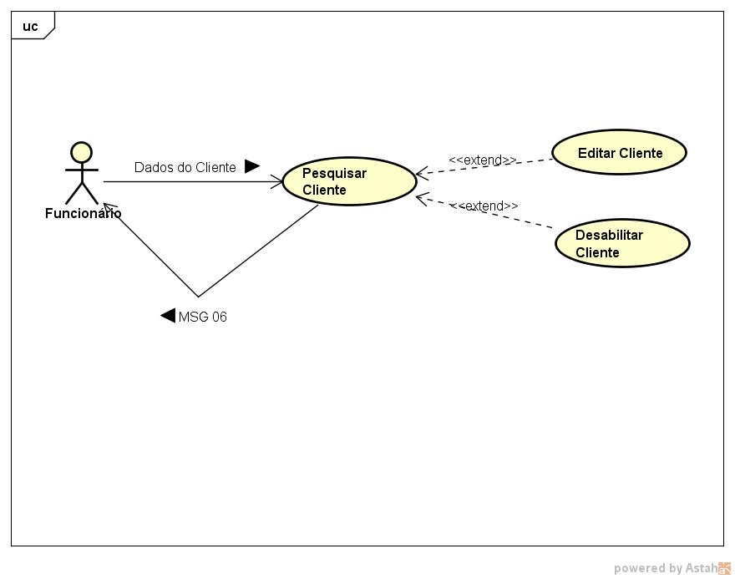

|  |  |  |  |  |  |  |  |
| --- | --- | --- | --- | --- | --- | --- | --- |
| **Nome do Caso de Uso** | | **Pesquisar Cliente** | | | | | |
| Caso de Uso Geral | | MANTER Cliente | | | | | |
| Ator Principal | | Funcionário | | | | | |
| Atores Secundários | | Cliente | | | | | |
| Resumo | | Este caso de uso descreve as etapas percorridas pelo Funcionário para | | | | | |
| realizar a pesquisa, edição ou desabilitação do Cliente do Garnet Games. | | | | | |
| Pré-Condições | | Estar Logado no Sistema | | | | | |
| Pós-Condições | |  | | | | | |
| **Fluxo Normal** | | | | | | | |
| **Ações do Ator** | | **Ações do Sistema** | | | | | |
| 1.Informa dados do Cliente | |  | | | | | |
|  | | 2. Busca Cliente |  |  |  |  |  |
|  | | 3. Se encontrado, exibe informações na tela | | | | | |
|  | | 4. Se necessário faz edição dos dados ou desabilita o Cliente do sistema | | | | | |
| 5. Informa dados para alteração ou | |  | | | | | |
| faz a Exclusão do Cliente |  |
|  | | 6. Valida dados | | | | | |
|  | | 7. Se não ocorrer erros, exibir MSG 06("Alterado com sucesso!" ou | | | | | |
| "Excluído com Sucesso!") | | | | | |
| **Fluxo Alternativo** | | | | | | | |
| **Ações do Ator** | | **Ações do Sistema** | | | | | |
|  | | 2.1. Se Cliente não encontrado, exibir MSG 06("Cliente não encontrado!") | | | | | |
|  | | 6.1 Se houver algum campo não preenchido exibir MSG 06("Preencha |  |  |  |  |  |
| todos os campos"). | | | | | |
|  | | 6.2 Se houver dados incorretos, exibir MSG 06("Verifique os dados") | | | | | |
|  | | 6.3. Retorna ao item 5 | | | | | |

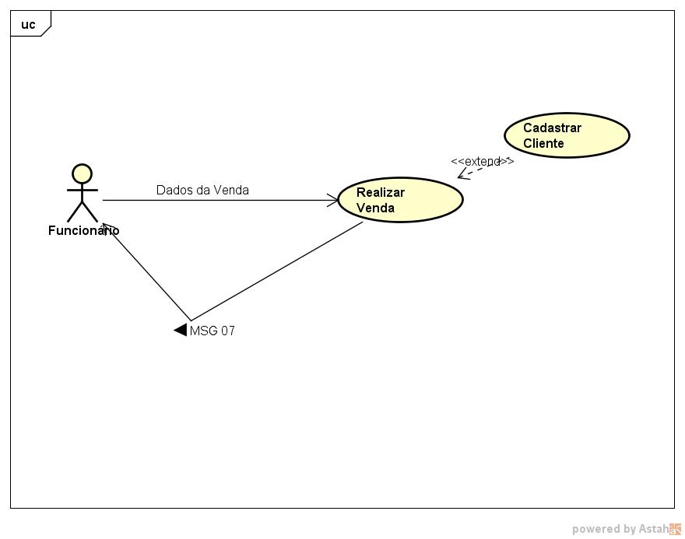

|  |  |  |  |  |  |  |  |  |
| --- | --- | --- | --- | --- | --- | --- | --- | --- |
| **Nome do Caso de Uso** | | | | **Realizar Venda** | | | | |
| Caso de Uso Geral | | | |  | | | | |
| Ator Principal | | | | Funcionário | | | | |
| Atores Secundários | | | | Cliente | | | | |
| Resumo | | | | Este caso de uso descreve as etapas percorridas pelo Funcionário para | | | | |
| Realizar uma venda no sistema da Garnet Games. | | | | |
| Pré-Condições | | | | Estar Logado no Sistema, Cadastrar Cliente | | | | |
| Pós-Condições | | | |  | | | | |
| **Fluxo Normal** | | | | | | | | |
| **Ações do Ator** | | | | **Ações do Sistema** | | | | |
| 1.Informa dados para realizar a venda | | | |  | | | | |
|  | | | | 2. Busca Cliente |  |  |  |  |
|  | | | | 3. Caso Cliente não exista, realizar o cadastro dele | | | | |
|  | | | | 4. Informar dados do Cliente | | | | |
|  |  |  |  | 5. Validar dados | | | | |
|  |  |  |  | 6. Retornar MSG 07("Cliente Cadastrado com sucesso!") | | | | |
| 7. Registrar Pagamento realizado | | | |  | | | | |
|  | | | | 8. Exibir troco | | | | |
|  |  |  |  | 9. Finalizar Venda | | | | |
| **Fluxo Alternativo** | | | | | | | | |
| **Ações do Ator** | | | | **Ações do Sistema** | | | | |
|  | | | | 5.1 Caso algum campo não for preenchido, exibir MSG 07("Preencha | | | | |
|  | | | | todos os campos!") | | | | |
|  | | | | 5.2 Caso algum dado esteja errado, exibir MSG 07("Verifique os dados") | | | | |
|  | | | | |
|  | | | | 5.3 Retornar ao item 4 | | | | |

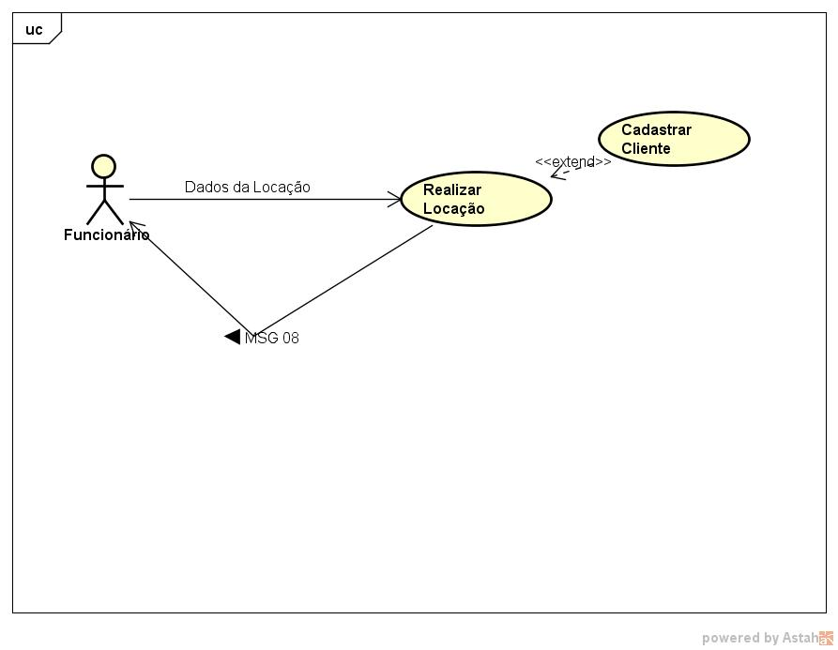

|  |  |  |  |  |  |  |  |  |
| --- | --- | --- | --- | --- | --- | --- | --- | --- |
| **Nome do Caso de Uso** | | | | **Realizar Locação** | | | | |
| Caso de Uso Geral | | | |  | | | | |
| Ator Principal | | | | Funcionário | | | | |
| Atores Secundários | | | | Cliente | | | | |
| Resumo | | | | Este caso de uso descreve as etapas percorridas pelo Funcionário para | | | | |
| Realizar uma locação no sistema da Garnet Games. | | | | |
| Pré-Condições | | | | Estar Logado no Sistema, Cadastrar Cliente | | | | |
| Pós-Condições | | | |  | | | | |
| **Fluxo Normal** | | | | | | | | |
| **Ações do Ator** | | | | **Ações do Sistema** | | | | |
| 1.Informa dados para realizar a locação | | | |  | | | | |
|  | | | | 2. Busca Cliente |  |  |  |  |
|  | | | | 3. Caso Cliente não exista, realizar o cadastro dele | | | | |
|  | | | | 4. Informar dados do Cliente | | | | |
|  |  |  |  | 5. Validar dados | | | | |
|  |  |  |  | 6. Retornar MSG 08("Cliente Cadastrado com sucesso!") | | | | |
| 7. Registrar Pagamento realizado | | | |  | | | | |
|  | | | | 8. Exibir troco | | | | |
|  |  |  |  | 9. Finalizar Locação | | | | |
| **Fluxo Alternativo** | | | | | | | | |
| **Ações do Ator** | | | | **Ações do Sistema** | | | | |
|  | | | | 5.1 Caso algum campo não for preenchido, exibir MSG 08("Preencha | | | | |
|  | | | | todos os campos!") | | | | |
|  | | | | 5.2 Caso algum dado esteja errado, exibir MSG 08("Verifique os dados") | | | | |
|  | | | | |
|  | | | | 5.3 Retornar ao item 4 | | | | |

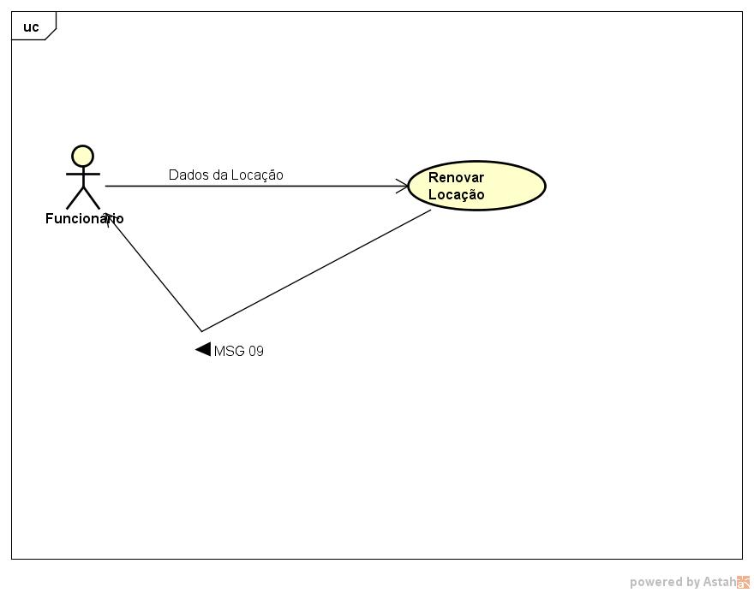

|  |  |  |  |  |  |  |  |  |
| --- | --- | --- | --- | --- | --- | --- | --- | --- |
| **Nome do Caso de Uso** | | | | **Renovar Locação** | | | | |
| Caso de Uso Geral | | | |  | | | | |
| Ator Principal | | | | Funcionário | | | | |
| Atores Secundários | | | | Cliente | | | | |
| Resumo | | | | Este caso de uso descreve as etapas percorridas pelo Funcionário para | | | | |
| Renovar uma locação no sistema da Garnet Games. | | | | |
| Pré-Condições | | | | Estar Logado no Sistema | | | | |
| Pós-Condições | | | |  | | | | |
| **Fluxo Normal** | | | | | | | | |
| **Ações do Ator** | | | | **Ações do Sistema** | | | | |
| 1.Informa dados para realizar a renovação | | | |  | | | | |
|  | | | | 2. Busca Cliente |  |  |  |  |
| 3. Registrar Pagamento realizado | | | |  | | | | |
|  | | | | 4. Exibir troco | | | | |
|  |  |  |  | 5. Finalizar Renovação | | | | |
| **Fluxo Alternativo** | | | | | | | | |
| **Ações do Ator** | | | | **Ações do Sistema** | | | | |
|  | | | |  | | | | |

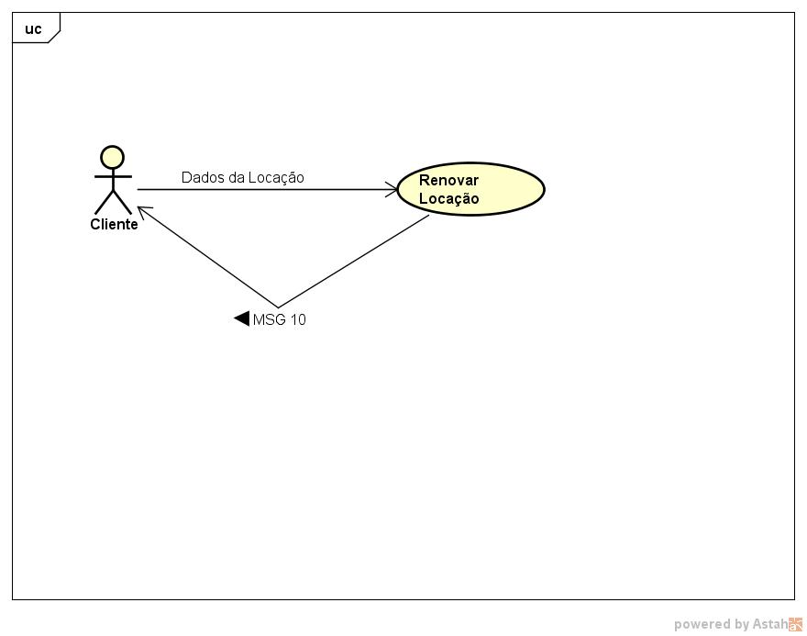

|  |  |  |  |  |  |  |  |  |  |
| --- | --- | --- | --- | --- | --- | --- | --- | --- | --- |
| **Nome do Caso de Uso** | | | | **Renovar Locação** | | | | | |
| Caso de Uso Geral | | | |  | | | | | |
| Ator Principal | | | | Cliente | | | | | |
| Atores Secundários | | | |  | | | | | |
| Resumo | | | | Este caso de uso descreve as etapas percorridas pelo Cliente para | | | | | |
| Renovar uma locação no sistema da Garnet Games. | | | | | |
| Pré-Condições | | | | Estar Logado no Sistema | | | | | |
| Pós-Condições | | | |  | | | | | |
| **Fluxo Normal** | | | | | | | | | |
| **Ações do Ator** | | | | **Ações do Sistema** | | | | | |
| 1. Confirma o Jogo a ser Renovado | | | |  | | | | | |
| 2. Registrar Pagamento realizado | | | |  |  |  |  |  |  |
|  |  |  |  | 3. Finalizar Renovação | | | | | |
| **Fluxo Alternativo** | | | | | | | | | |
| **Ações do Ator** | | | | **Ações do Sistema** | | | | | |
|  | | | |  | | | | | |